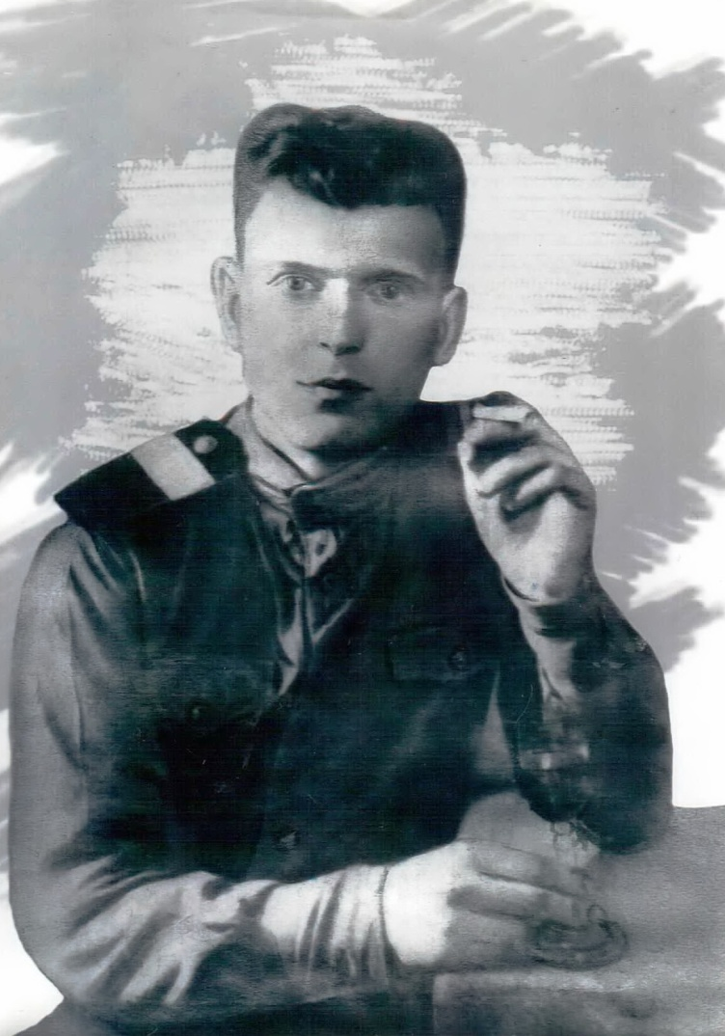
Карпов
Иван
Семёнович

Ветеран войны и труда

Родился в 1921 г., п. Атиг, русский, б/п.
С Т А Р Ш И Й С Е Р Ж А Н Т
Командир отделения связи I дивизиона тяжелой миномётной бригады.
Участвовал в боях с 1941 года по 1945 год. Во время боёв обеспечивал бесперебойную связь, под артиллерийским обстрелом устранял порывы в линии. Был ранен.
Награжден орденом «Красной Звезды», медалью «За отвагу» и другими медалями.

